Titre de l’activité:
LES INTERACTIONS DU SOL AVEC LES IONS
LIAISON AVEC LE PROGRAMME
Niveau concerné : |  | 2nde , 1ère S
Partie du programme: |  | 2nde : Le sol résulte d’une longue interaction entre les roches et la biosphère. Sa gestion est un enjeu majeur pour l’humanité.  1ère : La fertilisation des sols posent le problème de l’apport d’intrants dans les cultures.

PLACE DANS LA PROGRESSION
PRE REQUIS :
- La composition d’un sol

PROBLEME A RESOUDRE
On cherche à mettre en évidence les interactions entre le complexe argilo-humique et les ions
NOTIONS, COMPETENCES
Notions | - Le complexe argilo-humique est chargé négativement : il séquestre les cations et ne retient pas les anions
Compétences | - Suivre un protocole ou concevoir un protocole expérimental  - Développer un esprit critique sur les pratiques culturales (apports de nitrates)
Durée : 1 heure |  | Coût : 30€  Kit de 100 bandelettes réactives (Jeulin) | Sécurité :

Matériel et ressources :

- Echantillon de sol (préférer un sol riche en argile type terre agricole)
- Témoin : sable de Fontainebleau
- Solution de KNOP (source de NO³⁻ et de Ca²⁺)
- Mise en évidence NO³⁻ : bandelettes réactives nitrates / nitrites (Jeulin)
- Mise en évidence Ca²⁺ : solution d’oxalate d’ammonium à 5%
- Tubes à essai, entonnoir, filtre de gaze

Déroulement de l’activité:

- Montage expérience : 50 g de sol (terre agricole) déposés sur un filtre dans un entonnoir au dessus d’un tube à essai.
- Intrants : verser sur l’échantillon 2,5 ml de solution de KNOP
- Lessiver le sol avec 5 ml d’eau distillée
- Tester la présence de NO³⁻ et de Ca²⁺ dans le filtrat :
  - Plonger la bandelette réactive pendant 1 seconde et lire les résultats au bout de 60 secondes.
  - Ajouter 5 gouttes d’oxalate d’ammonium dans le filtrat

Témoin : Même dispositif à partir de sable de Fontainebleau

COMMUNICATION DES RESULTATS, OBSERVATIONS, RECHERCHES
Témoin :
- La bandelette test est positive traduisant la présence de NO₃⁻ dans le milieu.
- Un précipité blanc caractérisant les ions Ca²⁺ apparait après l’ajout des 5 gouttes d’oxalate d’ammonium.

Expérience :
- La bandelette test est positive traduisant la présence de NO₃⁻ dans le milieu.
- Aucun précipité blanc après addition d’oxalate d’ammonium

Montage : A gauche échantillon de sable de Fontainebleau, à droite, échantillon de terre agricole.
Les filtrats des tubes ont reçu chacun 5 gouttes d’oxalate d’ammonium.
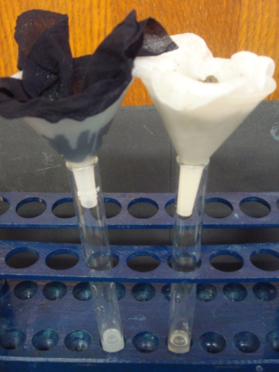
Résultats du tube témoin :  - Précipité blanc  - Test aux nitrates positif  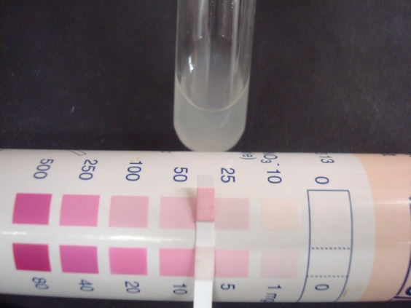 | Résultats du tube expérience :  - Pas de précipité blanc  - Test aux nitrates positif  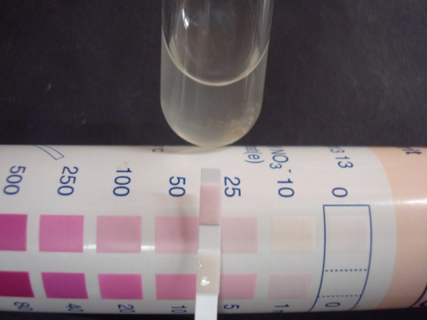

COMMENTAIRES
Adapter la quantité de solution de KNOP à ajouter à l’échantillon en fonction de la richesse en argile et de l’état d’humidité du sol testé. En effet si une trop grande quantité de KNOP est ajouté au sol, celui-ci traverse l’échantillon sans être retenu et des ions calcium sont alors identifiés dans le filtrat.

De même adapter la quantité d’eau de lessivage à apporter en fonction de l’état d’humidité du sol de manière a obtenir une quantité de filtrat suffisante.

